Proyecto

Medioconsultas

Descripción del marco de trabajo (scrum)

Versión 1.0

Historial de Revisiones

|  |  |  |  |
| --- | --- | --- | --- |
| **Fecha** | **Versión** | **Descripción** | **Autor** |
| 05/11/2018 | 0.1 | Primera versión con los apartados y contenidos básicos |  |
| 19/11/2018 | 1.0 | Segunda versión con el primer sprint finalizado |  |
| 03/12/2018 | 1.1 | Tercera versión con el segundo sprint finalizado |  |

Tabla de Contenidos

1. Introducción 5

1.1 Propósito de este documento 5

1.2 Alcance 5

2. Descripción General del Marco de Trabajo 5

2.1 Fundamentación 5

2.2 Valores de trabajo 6

3. Personas y roles del proyecto. 6

4. Artefactos . 6

4.1 Pila de producto 6

4.2 Pila del sprint 8

4.3 Sprint 9

4.4 Incremento 9

4.5 Gráfica de producto (Burn Up) 9

4.6 Gráfica de avance (Burn Down) 11

4.7 Reunión de incio de sprint 12

4.8 Reunión técnica diaria 13

4.9 Reunión de cierre de sprint y entrega del incremento. 13

Descripción del marco de trabajo

# 

# Introducción

Este documento describe la implementación del marco de trabajo scrum en la empresa para la gestión del desarrollo el proyecto Medioconsultas

Incluye junto con la descripción de este ciclo de vida iterativo e incremental para el proyecto, los artefactos o documentos con los que se gestionan las tareas de adquisición y suministro: requisitos, monitorización y seguimiento del avance, así como las responsabilidades y compromisos de los participantes en el proyecto.

## Propósito de este documento

Facilitar la información de referencia necesaria a las personas implicadas en el desarrollo del sistema Medioconsultas

## Alcance

Personas y procedimientos implicados en el desarrollo del sistema Medioconsultas

# Descripción General del Marco de Trabajo

## Fundamentación

Las principales razones del uso de un ciclo de desarrollo iterativo e incremental de tipo scrum para la ejecución de este proyecto son:

* Sistema modular. Las características del sistema Medioconsultas permiten desarrollar una base funcional mínima y sobre ella ir incrementando las funcionalidades o modificando el comportamiento o apariencia de las ya implementadas.
* Entregas frecuentes y continuas al cliente de los módulos terminados, de forma que puede disponer de una funcionalidad básica en un tiempo mínimo y a partir de ahí un incremento y mejora continua del sistema.
* Previsible inestabilidad de requisitos.
  + Es posible que el sistema incorpore más funcionalidades de las inicialmente identificadas.
  + Es posible que durante la ejecución del proyecto se altere el orden en el que se desean recibir los módulos o historias de usuario terminadas.
  + Para el cliente resulta difícil precisar cuál será la dimensión completa del sistema, y su crecimiento puede continuarse en el tiempo suspenderse o detenerse.

## Valores de trabajo

Los valores que deben ser practicados por todos los miembros involucrados en el desarrollo y que hacen posible que el marco de trabajo Scrum tenga éxito son:

* Autonomía del equipo
* Respeto en el equipo
* Responsabilidad y auto-disciplina
* Foco en la tarea
* Información transparencia y visibilidad.

# Personas y roles del proyecto.

|  |  |  |
| --- | --- | --- |
| **Persona** | **Contacto** | **Rol** |
| Ezio | I201514404@gmail.com | Scrum Master |
| Dennis | dennisvalente00@gmail.com | P. Ower |
| Diego, Pool, Dennis, Ezio | I201416090@cibertec.edu.pe | Programadores |
|  |  |  |

# Artefactos.

Documentos

* Pila de producto o ProductBacklog
* Pila de sprint o Sprint Backlog

Sprint

Incremento

Gráficas para registro y seguimiento del avance.

* Gráfica de producto o Burn Up
* Gráfica de avance o Burn Down.

Comunicación y reporting directo.

* Reunión de inicio de sprint
* Reunión técnica diaria
* Reunión de cierre de sprint y entrega del incremento
* **Reunión** Demo del sprint

## Pila de producto

Es el equivalente a los requisitos del sistema o del usuario (Con-Ops) en este marco de trabajo.

El gestor de producto de su correcta gestión, durante todo el proyecto.

El gestor de producto puede recabar las consultas y asesoramiento que pueda necesitar para su redacción y gestión durante el proyecto al Scrum Manager de este proyecto.

Responsabilidades del gestor de producto

* Registro en la lista de pila del producto de las historias de usuario que definen el sistema.
* Mantenimiento actualizado de la pila del producto en todo momento durante la ejecución del proyecto.
  + Orden en el que desea quiere recibir terminada cada historia de usuario.
  + Incorporación / eliminación /modificaciones de las historias o de su orden de prioridad.
  + Disponibilidad: Usamos la pizarra, también como herramientas como el taiga para registrar nuestras historias.
* **Crea** la estrategia competitiva a largo plazo para el producto
* **Busca** nuevas oportunidades aplicando la investigación de mercado
* **Monitoriza** e informar del desempeño y resultados de los productos

Responsabilidades del Scrum Manager

* Supervisión de la pila de producto, y comunicación con el gestor del producto para pedirle aclaración de las dudas que pueda tener, o asesorarle para la subsanación de las deficiencias que observe.

Responsabilidades del equipo técnico

* Conocimiento y comprensión actualizado de la pila del producto.
* Resolución de dudas o comunicación de sugerencias con **scrum master**.
* **Explicar** cómo va a conseguir el objetivo comprometido y cómo va a generar el incremento esperado
* **Proporcionar** las estimaciones (relativas) de cada elemento comprometido
* **Realizar** un seguimiento diario del avance
* **Mantener** el progreso actualizado diariamente
* **Garantizar** la calidad del incremento
* **Poner** en marcha medidas que mejoren su velocidad como equipo en próximos sprints

Responsabilidades del resto de implicados

* Conocimiento y comprensión actualizado de la pila del producto.
* Resolución de dudas o comunicación de sugerencias con **scrum master.**

Notas: Si lo necesita, el gestor de producto puede solicitar asesoría al Scrum Manager del proyecto o personal técnico del equipo para conocer la estimación temprana de las historias de usuario cuyo tamaño aproximado le presenten dudas.



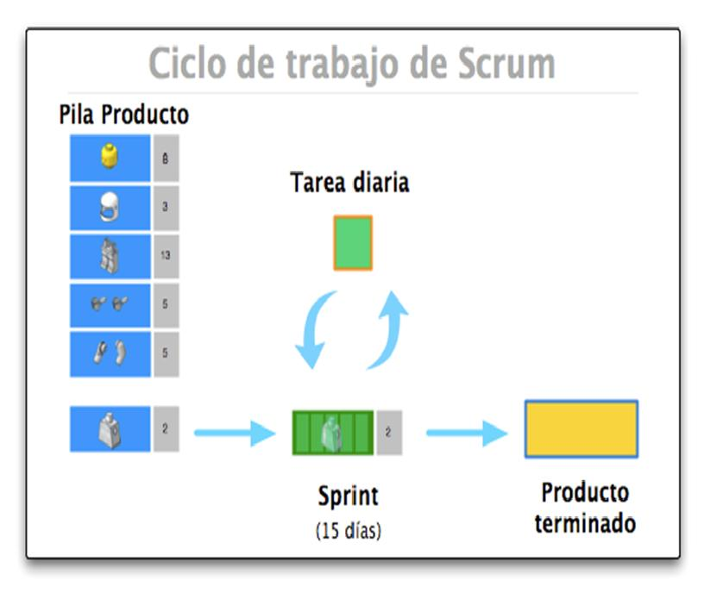

## Pila del sprint

Es el documento de registro de los requisitos detallados o tareas que va a desarrollar el equipo técnico en la iteración (actual o que está preparándose para comenzar)

Responsabilidades del gestor de producto

* Presencia en las reuniones en las que el equipo elabora la pila del sprint. Resolución de dudas sobre las historias de usuario que se descomponen en la pila del sprint.

Responsabilidades del Scrum Manager

* Supervisión y asesoría en la elaboración de la pila de la pila del sprint.
* **Facilitar las reuniones** de Scrum ([planificación de la iteración](https://proyectosagiles.org/planificacion-iteracion-sprint-planning), [reuniones diarias de sincronización del equipo](https://proyectosagiles.org/reunion-diaria-de-sincronizacion-scrum-daily-meeting), [demostración](https://proyectosagiles.org/demostracion-requisitos-sprint-review), [retrospectiva](https://proyectosagiles.org/retrospectiva-sprint-retrospective))
* **Enseñar al equipo a**[**autogestionarse**](https://proyectosagiles.org/2018/10/09/auto-organizacion-fundamentos-y-relacion-con-la-motivacion-intrinseca/). No da respuestas, si no que guía al equipo con preguntas para que descubra por sí mismo una solución.
* **Quita impedimentos** que el equipo tiene en su camino para conseguir el objetivo de cada iteración (proporcionar un resultado útil al [cliente](https://proyectosagiles.org/cliente-product-owner) de la manera más efectiva) y poder finalizar el proyecto con éxito.
* **Trabajar** con otros Scrum Masters y el equipo de transformación / mejora continua con el objetivo de que la organización sea cada vez más ágil.

Responsabilidades del equipo técnico

* Elaboración de la pila del sprint.
* Resolución de dudas o comunicación de sugerencias sobre las historias de usuario con el gestor del producto.
* **Deben** informar sobre cualquier impedimento que afecte su progreso.
* **Deben** actualizar su progreso diario en el scrumboard.
* **Deben** trabajar juntos para lograr cada objetivo en el itinerario.
* **Deben** agregar elementos de acción real en la reunión retrospectiva que hará cumplir la regla más importante en Scrum de mejora continua.
* **Deben** desglosar las historias de los usuarios en tareas más pequeñas, estimarlas y asegurarse de que se entreguen.
* **Tienen** la responsabilidad de asistir en diferentes reuniones de scrum (Diario, revisión, retrospectiva etc.).

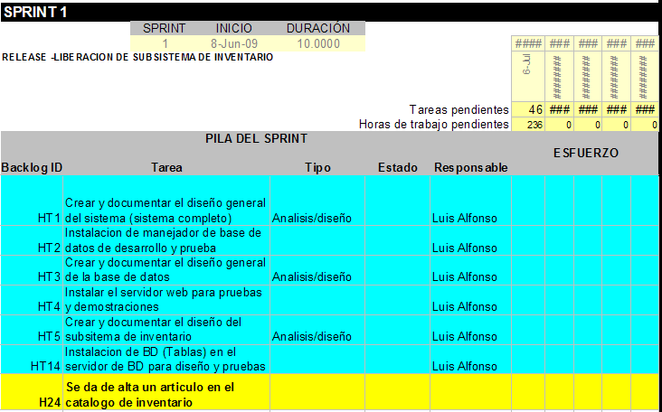

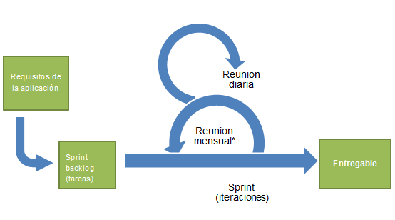

## Sprint

Cada una de las iteraciones del ciclo de vida iterativo Scrum. La duración de cada sprint [Indicar según las características de la implementación: es de xx días laborables / inferior a xx días y se determina al inicio del mismo / otras posibilidades]